МБДОУ ВМО «Семенковский детский сад
общеразвивающего вида»

Проект
«Семейные традиции»
практико - ориентированный
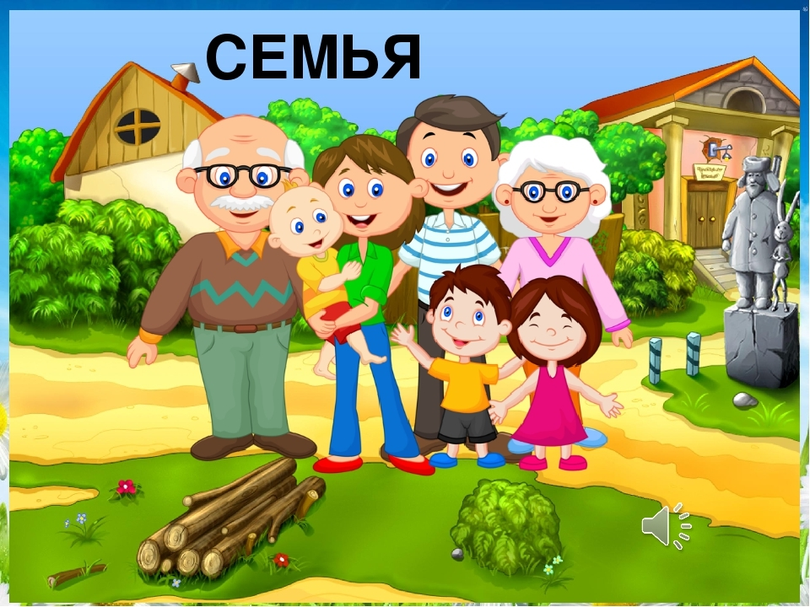
Старшая группа

Воспитатели: Зумбулидзе Ольга Николаевна

п. Семенково
2024 г
Пояснительная записка.
«От того как прошло детство, кто вел ребенка за руку в детские годы, что
вошло в его разум и сердце из окружающего мира – от этого в решающей
степени зависит, каким человеком станет сегодняшний малыш».
Сухомлинский В.А.

Проблема нравственно-патриотического воспитания в современном мире
актуальна и сложна. Дошкольникам, особенно детям старшего дошкольного
возраста, доступно чувство любви к родным местам, природе, своей Родине.
А это и есть начало патриотизма, который рождается в познании, а формируется в процессе целенаправленного воспитания.
Семья - это источник и звено передачи ребёнку социально-исторического
опыта. В ней ребёнок получает уроки нравственности, закладываются
жизненные позиции. Кроме того - это первый социальный институт, с которым ребенок встречается в жизни, частью которого является. В семье воспитание детей должно строиться на любви, опыте, традициях, личном примере из детства родных и близких. И какую бы сторону развития ребёнка мы не рассматривали, всегда окажется, что главную роль в становлении его личности на разных возрастных этапах играет семья.
Вот почему проблема возрождения семейных традиций становится актуальной и определяется той огромной ролью, которую играет семья и семейные традиции.
Традиция-это обычай, установившийся порядок в поведении, в быту, а также то, что перешло от одного поколения к другому, унаследовано от предков.
Работа в условиях реализации Федеральной образовательной программы дошкольного образования требует интеграции семейного воспитания и дошкольного образования, изменения стиля и форм взаимодействия дошкольного учреждения и семьи, что в итоге будет содействовать выработке общих принципов в работе по развитию личности дошкольника, формированию общего образовательного пространства ребенка дошкольного возраста. (ФОП ДО пункт 18.6.1 «В области формирования основ гражданственности и патриотизма»).
Взаимодействие с родителями в данном направлении способствует формированию бережного отношения к семейным ценностям, сохранению семейных связей. Только семья может обеспечить сохранение национальных традиций и обычаев, песен, поговорок и заповедей, обеспечить передачу потомкам всего положительного, что накапливается семьей и народом. период в развитии его личности. Привлечение родителей к участию в образовательном процессе, участниками всех проектов, независимо от того, какая деятельность в них доминирует, а не просто сторонними наблюдателями.
В связи этим наиболее актуальным для нас было создании проекта «Семейные традиции», который направлен на взаимодействие с родителями и поддерживает детскую познавательную инициативу в условиях детского сада и семьи.
Проект «Семейные традиции»
Вид проекта: практико – ориентированный.
Продолжительность: краткосрочный (январь –февраль)
Участники проекта:
-Дети старшей группы
-Воспитатели
-Родители
Актуальность проекта
Семья занимает центральное место в воспитании ребёнка, играет основную роль в формировании мировоззрения, нравственных норм поведения, чувств, социально-нравственного облика и позиции ребенка. В семье воспитание детей должно строиться на любви, опыте, традициях, личном примере из детства родных и близких. И какую бы сторону развития ребёнка мы не рассматривали, всегда окажется, что главную роль в становлении его личности на разных возрастных этапах играет семья.
В современном обществе, характеризующимся высокой активностью, душевными затратами, дефицитом человеческого тепла и внимания, теряется связь поколений, семья перестает быть крепостью и опорой для ее членов, забываются традиции, обычаи, прошлое. Постепенно ослабевает воспитательный потенциал семьи. Дети не имеют достаточных знаний о членах своей семьи. А, ведь еще древние педагоги считали, что воспитывать детей нужно в любви и уважении к родителям и почитании предков, растить будущего семьянина с малых лет. Очень хочется, чтобы ниточка, связывающая людей в семейных отношениях, была толстым канатом, способным удерживать весь род. Эту ситуацию можно исправить за счет включения семьи в образовательное пространство ДОУ.
Цель проекта: Формирование гармонично развитой личности через приобщение детей к семейным традициям.
Задачи проекта:
Образовательные:
1. Формировать нравственные ценности: семья, семейные традиции.
2. Формировать чувство принадлежности к своей семье.
3. Учить создавать простейшее генеалогическое древо с опорой на историю семьи.
4.Формировать желание родителей участвовать в образовательной деятельности ДОУ.
Развивающие:
1. Развивать интерес у детей и родителей к совместной деятельности.
2. Развивать интерес к семье и семейным традициям.
3. Развивать познавательную активность.
4. Развивать творческие способности у детей.
Воспитательные:
1. Воспитывать у детей доброе отношение и уважение к членам семьи.
2.Формирование осознанного отношения у родителей и детей о необходимости сохранения семейных традиций.
3.. Воспитывать гордость за родителей и уважение к ним.
Организация проекта
1 этап
Проблема:
Проблема: в современных семьях в том, что дети предоставлены самим себе и не знают о своей семье, о ее истории, о традициях и ценностях. А у молодых родителей и вовсе отсутствуют семейные традиции.
После выходных дети стали рассказывать друг другу, как их провели. Миша рассказал, что они с мамой пекли пироги и потом пошли в гости к бабушке. Другие дети задались вопросом: Почему они тоже этого сделали? И почему в выходные? Миша ответил «Это наша семейная традиция». Тогда другие ребята сказали:
51% - «Не знаю, мне никогда не рассказывали об этом»
40% - «Я знаю, что такое семейные традиции, но не знаю, какие именно традиции в моей семье»
9% - «Родители мне рассказывали о семейных традициях семьи»
Тогда мы решили вместе с детьми поучаствовать в проекте и предложили им сделать альбом и рассказать о традициях своей семьи и кроме того проект поможет сблизить родителей и детей.
Задачи дальнейшей деятельности:
Для педагогов:
- Изучить тему и подобрать наглядный материал;
- Составление планирования;
Для родителей:

- Способствовать формированию новых семейных традиций и закреплению уже имеющихся.
- Организовать родителей для изготовления альбома с семейными фото детей с семейными традициями;
- Пробудить интерес родителей к совместной деятельности с детьми;
- Прививать желание родителей участвовать в образовательной деятельности группы;
Для детей:
- Пробудить интерес детей к семейным традициям;
- Прививать детям любовь к семье;
- Развивать желание детей продолжать традиции своей семьи.
Предполагаемые результаты:
Для детей:
- знают историю своей семьи, семейные традиции, праздники и участвуют в них; сформирован интерес к познанию истории своей семьи.
- развивается у детей интерес к семейным традициям, воспитываются чувства гордости за семью, любви и уважения к родителям;
-восстанавливается преемственность семейных поколений;
Для родителей:
- повысится активность участия родителей в жизнедеятельности своих детей, группы д/с.
- повысится педагогическая культура родителей.
- возрождаются семейные традиции;
- повысится заинтересованность родителей в продолжении сотрудничества.
- формирование родительской культуры в воспитании и развитии ребенка через планомерное взаимодействие с семьями других воспитанников;
- родители ориентированы на возрождение нравственно-этических норм и традиций семейного уклада.

2 этап
Организация разных видов деятельности в рамках проекта.
Проведение познавательного занятия «Что такое семейные традиции?».
- Рассматривание семейных картин и фотографий.
- Раскрашивание раскрасок.
- Участие родителей в выполнении заданий и опроса по семейным традициям.
- Участие родителей в беседах с детьми дома о своих семейных традициях а затем обсуждение с другими детьми на занятии.
- Участие родителей в создании альбома (создание странички).
- Участие родителей в образовательной деятельности.
- Беседы: «Моя дружная семья», «Расскажи мне о своей семье», «Люди каких профессий были и есть в вашем роду», «Мои домашние обязанности», «Если мама устала… », «Как я помогал папе, бабушке, дедушке», «Мои родители – строители, врачи, учителя, и т. д. », «Что любит моя мама», «Мама глазами художников», «Моя родословная», «Я и моё имя», «Выходной день в нашей семье», «Самые дорогие люди», «Мои близкие», «Как росли мои родители, бабушка и дедушка», «Традиции нашей семьи».
- Собирание разрезных картинок.
- Чтение детской литературы: Родари «Седые волосы», Е. Серова «Папа дома», С. Черный «Когда никого нет дома», Ш. Перро «Красная шапочка», С. Маршак «Сказка об умном мышонке», Е. Пермяк «Чужая калитка», «Мамина работа», Л. Квитко «Бабушкины руки», пословицы и поговорки о семье.
- Дидактические игры « Сложи узор» (Платок для бабушки, «Скажи ласково о члене семьи», «Скажи наоборот», «В какой сказке встречаются семьи?», «Какая у вас семья?», «Кто старше?», «Чьи это вещи?», с мячом «Собираем добрые слова» и др.
- Речевые игры: составление рассказов на тему: «Моя семья», «С кем я живу», «Мои папа, мама, бабушка, дедушка», «Мой лучший друг», «Чем я люблю заниматься в детском саду и дома», «Мамин портрет», «Как я помогаю дома».
- Сюжетно-ролевые игры: «Семья», «Семейный обед», «Поход с семьей в кафе», «Наш выходной день», «Дочки-матери», «Детский сад».
- Игры с конструктором: «Построй дом для своей семьи», «Моя комната» - обыгрывание построек, игры с конструктором «Семья».
- Пальчиковые игры: «Пальчики мои», «Дружная семья», «Кто живет в моей семье?»
- Театрализованная деятельность: кукольный театр «Три медведя».
- Музыкальная деятельность: прослушивание песен о семье, О. Девочкиной «Моя семья», «Бабушка рядышком с дедушкой», Разучивание песен «Мамочка родная», Муз/Игра «Кто быстрее соберется в круг?»
- Художественно-эстетическая деятельность: рисунки «Моя семья», «Моя рука – моя семья», работы в технике пластилинографии «Цветы для бабушек и мам».
- Беседа с детьми при рассмотрении готового альбома , традиций других семей.

3 этап
Продукт проекта:
Книга « Семейные традиции».
Презентация – готовой книги детям и родителям.

Результат проекта для воспитателя
- Повышение профессионализма; внедрение современных технологий в работе с детьми и родителями;
- Развивающая среда пополнится дидактическими играми и пособиями;
- Установлены партнерские отношения с семьями детей группы.
Результат проекта для родителей:
- Укрепление взаимоотношений между детьми и родителями, вовлечение родителей в педагогический процесс, способствует формированию патриотизма, культурно - ценностных ориентаций, духовно - нравственному развитию.

Результаты проекта для детей:
- Формируются взаимоотношения в семье, дети больше узнали о жизни и традициях своей семьи и других детей, закрепляется желание сохранить эти традиции в дальнейшем.

Подводя итог нашей работы, можно сделать заключение: что традиции
укрепляют семью, делают её дружной, сплоченной. Каждый член семьи
чувствует себя любимым и защищенным. Очень важно сохранять традиции
семьи, потому что именно традиции объединяют поколения, способствуют
передаче опыта и взаимодействия с людьми. Семья – это не только
удовольствие, но и ежедневный труд и забота друг о друге.

Список используемой литературы.
- Астахов П.А., Я и семья. – М.: Эксмо, 2009. – 96с.: ил. – (Детям о праве).
- Волчкова В.Н., Степанова Н.В. Конспекты занятий в старшей группе детского сада. Познавательное развитие. Учебно-методическое пособие для воспитателей и методистов ДОУ. – Воронеж: ЧП Лакоценин С.С., 2008.-207 с.
- Ветохина А.Я., Дмитренко З.С., Жигналь Е.Н., Краснощекова Г.В., Подопригора С.П., Полынова В.К., Савельева О.В. Нравственно- патриотическое воспитание детей дошкольного возраста. Планирование и конспекты занятий. Методическое пособие для педагогов. – СПб.: ООО ИЗДАТЕЛЬСТВО «ДЕТСТВО-ПРЕСС», 2010. – 192 с.
- Евдокимова Е.С. Педагогическая поддержка семьи в воспитании дошкольника. – М.: ТЦ Сфера, 2008.- 96с.
- Карпова С. И., Мамаева В.В. Развитие речи и познавательных способностей дошкольников 6-7 лет. – СПб.: Речь; М.: Сфера, 2010. – 143с., ил.
- Краснощекова Н.В., Сюжетно-ролевые игры для детей дошкольного возраста. Изд. 2-е. – Ростов н/Д.: Феникс, 2007. – 251с. – (Школа развития)
- Оберемок С.М. Метод проектов в дошкольном образовании: Учебно-методическое пособие. – Новосибирск: НИПКиПРО, 2007. – 48 с.
- Оберемок С.М. Проектирование в образовании. Комплексный проект модернизации образования Новосибирской области: Учебно-методическое пособие. – Новосибирск: НИПКиПРО, 2009. – 45 с.

Приложение:
- Конспект познавательного занятия «Что такое семейные традиции?» (1)
- Фотоотчет участия родителя в образовательной деятельности(2)
- Презентация книги « Семейные традиции» (3)
-- Картотека загадок, пословиц и стихов о семье.(4)

Приложение 1
Конспект НОД в старшей группе по нравственно - патриотическому воспитанию на тему: «Что такое семейные традиции?»»
Цель: формирование представлений о семейных традициях.
Задачи:
- Расширять представление детей о семье, о родственных отношениях.
- Совершенствовать умение составлять короткий рассказ о семье, называя имена и отчества родных.
- Воспитывать любовь и уважение к членам своей семьи, чувство гордости за свою семью, интерес к семейным традициям.
Предварительная работа: беседа « Моя семья», чтение пословиц и поговорок о семье.
Содержание ОД:
- Дети, отгадайте загадку и узнаете, о чем сегодня будем говорить на занятии.
- Без чего на белом свете
Взрослым не прожить и детям?
Кто поддержит вас, друзья?
Ваша дружная… (Семья).
- Верно, сегодня мы поговорим о семье и о семейных традициях.
Семья волшебная страна! Как хорошо, что у вас у всех есть семья! Вы самые счастливые дети на свете, потому что у вас у всех есть папы и мамы и вы живете дружно и счастливо. Семьи бывают разные, главное, чтобы в семье все друг друга уважали и любили. Семью почитали еще с древних времен, народ сложил много пословиц. Вот послушайте: «Отец и мать цены не имеют». «При солнышке тепло, при матери - добро». « Нет милее дружка, чем родная матушка». « В родной семье и каша слаще». « В семье лад, так не нужен и клад». «Вся семья вместе, так и душа на месте».
Я услышала много теплых и добрых слов о вашей семье, спасибо вам за это. Традиции бывают разные, но у каждой семьи – свои традиции: встречать и угощать гостей, проводить праздники и дни рождения. Семейные традиции – это не только праздники, но и торжественный обед каждое воскресенье, когда вся семья в сборе и на столе вкусные пироги или когда вы все вместе наряжаете елку на Новый год или на 9 мая по- особенному поздравляете прадедушку или соседа - ветерана.
- Дети, а кому каждый вечер мама читает сказки? Собирать и хранить фотографии в альбоме – это очень добрая и важная семейная традиция, и эта традиция есть в каждой семье Чтение книги – это тоже семейная традиция. Традиция эта очень хорошая, ведь из книг можно узнать много интересного и полезного. Такая традиция называется – семейное чтение.
- Расскажите об интересных традициях в ваших семьях, например, как вы празднуете дни рождения? А рассказ вы можете начинать вот так: « Мы всегда вместе …»
- Как встречаете Новый год?
-А теперь расскажите, как вы проводите дома выходной день?
Дети рассказывают свои семейные традиции.
Спасибо, ребята. Теперь мы знаем, что каждая семья имеет свои традиции и поэтому каждая семья интересна по – своему. Семейные традиции – это принятые в семье правила поведения, которые постоянно соблюдаются взрослыми и детьми. Эти правила составляют культуру семьи, являются ее ценностями.
- Ребята, а как вы думаете, есть ли традиции у нас в детском саду?
- А какие, например? («День именинника», праздники «Осень золотая», « Мы встречаем Новый год», «Сегодня мамин праздник»).
- Конечно. У нас в детском саду есть свои традиции, мы ведь тоже как одна семья.
- Ребята, посмотрите на доску, здесь нарисован хитрый ребус, что вы видите? (Цифру 7 и букву Я)
Если прочитать ребус какое слово получится? - Правильно, получилось слово «Семья». «7 Я»
Молодцы, ребята! Послушайте внимательно стихотворение.
Вам задание: попробуйте сосчитать, сколько человек в этой семье?
Послушай, вот моя семья: дедуля, бабушка и брат. У нас порядок в доме, лад и чистота, а почему? Так мама есть у нас в дому А самый младший – Я.
- Правильно, в этой семье 5 человек.
Игра «Моя дружная семья»
- Встаньте: … у кого есть старший брат; … у кого есть младшая сестра; … у кого есть младший брат; … кто живет с бабушкой и дедушкой; … у кого есть прабабушка.
ИТОГ
Воспитатель: - Что такое семейные традиции? Чем отличается одна семья от другой?
- Какая пословица о семье вам запомнилась?
Рефлексия: На столе у вас лежат два солнышка! Одно улыбается, а другое хмурится! Если Вам сегодня было трудно на занятие, то мы поднимаем солнышко, которое хмурится! А если было легко, то солнышко, которое улыбается!

Приложение 2.
Участие родителей в образовательной деятельности

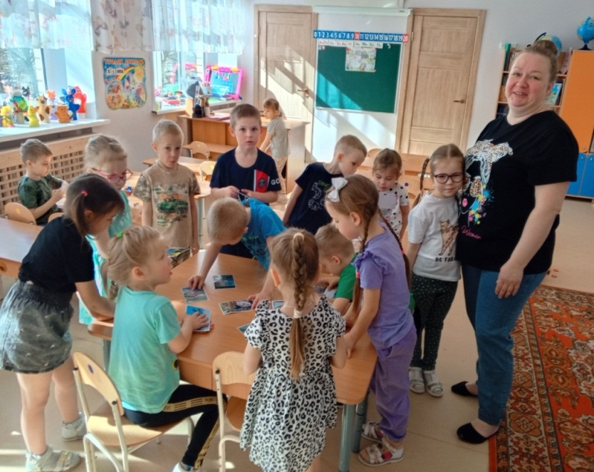

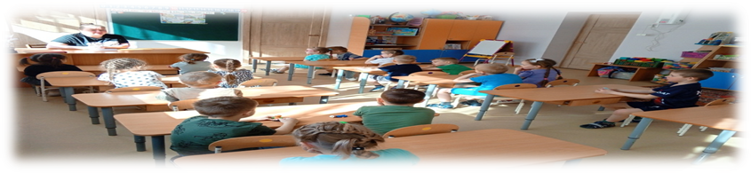

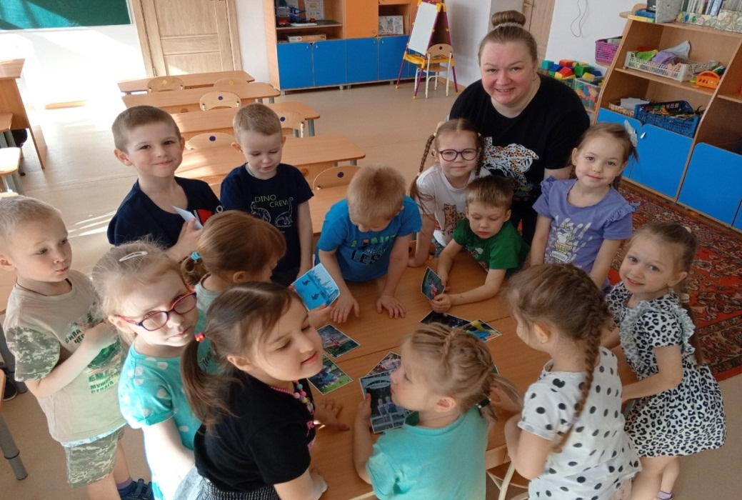

Приложение 3.
Презентация книги « Семейные традиции»

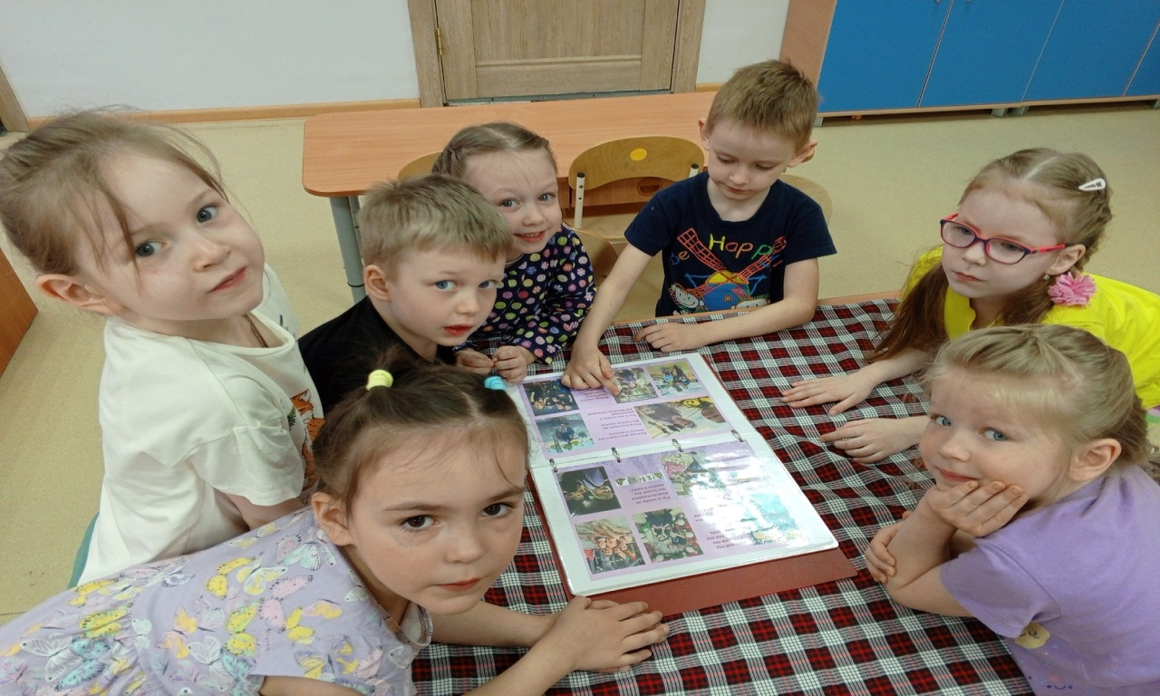

Приложение 4
Картотека загадок, пословиц и стихов о семье.
Брат с братом на медведя ходят.
Братская любовь крепче каменной стены.
В гостях хорошо, а дома лучше.
В дружной семье и в холод тепло.
В недружной семье добра не бывает.
В своем доме и стены помогают.
В семье и каша гуще.
В семье разлад, так и дому не рад.
В семье согласно, так идет дело прекрасно.
В семье, где нет согласия, добра не бывает.
В семью, где лад, счастье дорогу не забывает.
В хорошей семье хорошие дети растут.
Везде хорошо, но дома лучше.
Вся семья вместе, так и душа на месте.
Дерево держится корнями, а человек семьей.
Для внука дедушка — ум, а бабушка — душа.
Доброе братство лучше богатства.
Дом согревает не печь, а любовь и согласие.
Дружная семья не знает печали.
Жизнь родителей в детях.
За общим столом еда вкуснее.
Земля без воды мертва, человек без семьи — пустоцвет.
Когда нет семьи, так и дома нет.
Куда мать, туда и дитя.
Люблю своих детей, но внуки милей.
Любовь братская крепче каменных стен.
Любовь да совет — там горя нет.
Любящая мать — душа семьи и украшение жизни.
Материнская молитва со дна моря достает.
Материнский гнев, что весенний снег: и много его выпадет, да скоро растает.
Мать всякому делу голова.
Мать кормит детей, как земля людей.
На что и клад, когда в семье лад.
Не будет добра, коли в семье вражда.
Не прячь свои неудачи от родителей.
Отец наказывает, отец и хвалит.
Отца с матерью почитать — горя не знать.
При солнышке тепло, при матери добро.
Родителей чти — не собьешься с истинного пути.
Родители трудолюбивы — и дети не ленивы.
Свой дом — не чужой: из него не уйдешь.
Свой своему не враг.
Семейное согласие всего дороже.
Семейный горшок всегда кипит.
Семье, где помогают друг другу, беды не страшны.
Семьей дорожить — счастливым быть.
Семья без детей, что цветок без запаха.
Семья дает человеку путевку в жизнь.
Семья крепка ладом.
Семья сильна, когда над ней крыша одна.
Сердце матери греет лучше солнца.
Согласье в семье — богатство.
Ссора в своей семье — до первого взгляда.
Счастье родителей — честность и трудолюбие детей

Стихи
Кто вас, дети, больше любит,
Кто вас нежно так голубит
И заботится о вас,
Не смыкая ночью глаз?
«Мама дорогая».
Кто вам песни напевает,
Кто вам сказки говорит
И игрушки вам дарит?
«Мама золотая».
Если, дети, вы ленивы,
Непослушны, шаловливы,
Что бывает иногда,
- Кто же слёзы льёт тогда?
«Всё она, родная».
Воскресенье
Воскресенье — вот везенье!
Воскресенья так нужны!
Потому что в воскресенье
Мама делает блины.
Папа к чаю чашки моет.
Вытираем их вдвоем,
А потом мы всей семьей
Чай с блинами долго пьем.
А в окошко льется песня,
Я и сам запеть готов,
Хорошо, когда мы вместе,
Даже если нет блинов.
Семья
Семья – словечко странное,
Хотя не иностранное.
– Как слово получилось,
Не ясно нам совсем.
Ну, «Я» – мы понимаем,
А почему их семь?
Не надо думать и гадать,
А надо просто сосчитать:
Два дедушки,
Две бабушки,
Плюс папа, мама, я.
Сложили? Получается семь человек,
Семь «Я»!
– А если есть собака?
Выходит восемь «Я»?
– Нет, если есть собака
– Нет, если есть собака,
Выходит Во! – семья.

ЧТО ТАКОЕ СЕМЬЯ?
Что такое семья? Вам скажу по секрету
- Это папа и мама всех дороже на свете!
Это с ними прогулки, поездки на море,
Это брат и сестра, та с которой я в ссоре.
Это бабушка с дедом, пирожки и конфеты,
Но конечно люблю их я совсем не за это!
Что такое семья? Вот оно мое счастье!
Где я нужен всегда, где добро и участие,
Где меня понимают, ждут в любую погоду.
Вас люблю я сильней с каждым днем год за годом!

***
Семья – это громкое слово!
Семья – это звонкое слово!
Семья – это слово важное,
Об этом вам скажет каждый.
Семья – это солнце светит,
Семья – это звезды на небе,
Семья – это всё любовь.
Любовь сыновей и отцов,
Любовь дочерей и мам.
Любовь свою дарим вам! А.В. Сидорова

Семья – защита от обид,
Для малышей она как щит.
Как прочная она броня
От холода и от огня.
Случилась с малышом беда,
Семья поймёт его всегда;
Порой за шалость побранит
Но все равно потом простит.
Семья – любви волшебный край,
Она как драгоценный рай
, В котором вера и мечта
Ее иссякает никогда.
Всем детям на земле нужна
Семьи волшебная страна,
Чтобы любить и жалеть,
Чтобы они могли взлететь.

«Моя родня»
Мама с папой – моя родня.
Нет роднее родни у меня.
И сестренка – родня, и братишка,
И щенок лопоухий – Тишка.
Я родных своих очень люблю.
Скоро всем им подарки куплю
Папе будет моторная лодка,
Маме в кухню – удобная щенка,
Молоток настоящий – братишке,
Мяч – сестренке, игрушку – Тишке.
А еще есть друг у меня,
Друг Сережа мне тоже родня.
Я к нему прибегаю с утра,
Без него мне игра не игра.
Все секреты ему расскажу,
Все на свете ему подарю! Я. Аким

Самый лучший!
Может он в футбол играть,
Может книжку мне читать,
Может суп мне разогреть,
Может мультик посмотреть,
Может поиграть он в шашки,
Может даже вымыть чашки,
Может рыбу он ловить,
Кран на кухне починить.
Для меня всегда герой
– Самый лучший папа мой!

Загадки
Послушай, вот моя семья
Дедуля, бабушка и брат.
У нас порядок в доме, лад
И чистота, а почему?
Две мамы есть у нас в дому,
Два папы, два сыночка
Сестра, невестка, дочка.
А самая младшая – я.
Какая же у нас семья? (6 человек)

Мы - большущая семья,
Самый младший - это я!
Сразу нас не перечесть:
Маня есть и Ваня есть, Юра, Шура, Клаша, Даша, И Наташа тоже наша.
Мы по улице идем
- Говорят, что детский дом.
Посчитайте поскорей,
Сколько нас в семье детей? (8 человек)

И у бабушки есть,
И у дедушки есть,
И у мамы есть,
И у папы есть,
И у дочки есть,
И у внучки есть,
И в лошадки есть,
И у собачки есть,
Чтобы его узнать,
Надо вслух назвать. (Имя)

Без чего на белом свете
Взрослым не прожить и детям?
Кто поддержит вас, друзья?
Ваша дружная... (семья)

Это слово каждый знает
Ни на что не променяет!
К цифре «семь» добавлю «я»
— Что получится? (Семья)

Днем работает она,
Вечером она — жена,
Если праздник, она — дама,
Кто же это? — Моя... (мама)

Ты трудилась, ты устала
И совсем не отдыхала,
Буду солнышко просить
Утром в окна не светить:
— Не вставай так рано,
Не буди ты... (маму)
Кто любимей всех на свете?
И за всю семью в ответе?
От зарплаты до зарплаты
Что б мы делали без... (папы)

Кто любить не устает,
Пироги для нас печет
, Вкусные оладушки?
Это наша... (бабушка)
Кто всю жизнь работал,
Окружал заботой
Внуков, бабушку, детей,
Уважал простых людей?
На пенсии уж много лет
Нестареющий наш... (дед)

Кто веселый карапузик
— Шустро ползает на пузе?
Удивительный мальчишка
— Это младший мой... (братишка)
Кто любит и меня, и братца,
Но больше любит наряжаться?
— Очень модная девчонка
— Моя старшая... (сестренка)

